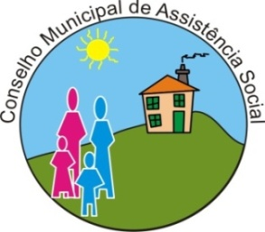

CONSELHO MUNICIPAL DE ASSISTÊNCIA SOCIAL - CMAS

Data: 10 de outubro de 2024.
Horário: 13h30min
Presencial: auditório da Secretaria Municipal de Assistência Social
Endereço: Rua Joinville, 2109, bairro São Pedro – São José dos Pinhais

PAUTA DA 16ª REUNIÃO ORDINÁRIA

 | 13:30 – 13:45 | Abertura;
 | 13:45 – 14:00 | Ata;
 | 14:00 – 14:30 | Expedientes;
 | 14:30 – 15:00 | Comissões;
 | 15:00 – 15:30 | SEMAS – Aplicativo Serviço de Abordagem;
 |  | Outros;
 |  | Informes Gerais;
 |  | Data da Próxima reunião ordinária: 24/10/2024 – CRAS José Zen

